Конспект НОД «Заучивание стихотворения О. Высоцкой «Одуванчик» с использованием мнемотехники.
Цель: вызвать интерес и любовь к художественной литературе.
Задачи:
Формировать умение детей запоминать короткие стихотворения, опираясь на картинки.
развивать память, воображение, интонационную выразительность речи.
воспитывать интерес к литературе разных жанров, эстетические чувства.
совершенствовать отчетливое произношение слов и словосочетаний, обогащать словарь детей.
Материал: цветы одуванчика, картинки одуванчика, мнемосхема, аудиозапись «Одуванчик».
Методические приемы: игровая ситуация, беседа-диалог, рассматривание картинок, загадка, чтение стихотворения « Одуванчик», игра «Скажи, какой», физкультминутка «Одуванчик», рассказывание стихотворения с использованием мнемотехники (с опорой на картинки), анализ, рефлексия.

Ход НОД
Воспитатель: Ребята, давайте поприветствуем друг друга.
Порадуемся солнцу и птицам,
А так же порадуемся улыбчивым лицам.
И всем, кто живет на этой планете,
«Доброе утро!» скажем мы взрослым и детям.
Воспитатель: Я загадаю вам загадку, и вы узнаете, о чём мы будем разговаривать:

Белый, как фонарик,
В траве пушистый шарик.
Дунул ветер. – Ой, видна
Только пуговка одна.

О каком цветке говорится в загадке?
Вот в нашей загадке цветок белый. А вы сегодня собрали букет из одуванчиков. Какого цвета цветы?
Как вы думаете, почему одуванчик меняет свой цвет? (ответы детей)
Давайте я вам расскажу:
Воспитатель: Одуванчики ярко-желтого цвета, когда они цветут (значит, покрываются цветками, цветки распускаются). А когда отцветают, становятся белыми (значит, перестают цвести, вянут, образуют семена). Ветер сдувает семена. Они разлетаются, падают на землю, прорастают и появляются новые цветы.
Игра «Скажи, какой»
Одуванчик, какой? (золотой, красивый, молодой, седой, белый)
Листья, какие? (длинные, узкие). Стебель, какой? (длинный, сочный). Корень, какой?
Зачем растению нужен корень? Что нужно растению, чтобы оно хорошо росло?
Физкультминутка
Одуванчик, одуванчик!
(дети приседают, медленно поднимаются)
Стебель тоненький, как пальчик.
Если ветер быстрый-быстрый
(дети разбегаются в разные стороны)
На поляну налетит,
Все вокруг зашелестит
Одуванчики тычинки
Разлетятся хороводом.
(дети берутся за руки и идут по кругу)
И сольются с небосводом.
Воспитатель: Послушайте, какое стихотворение написала О. Высоцкая, оно так и называется « Одуванчик» (воспитатель читает стихотворение).
Уронило солнце
Лучик золотой.
Вырос одуванчик,
Первый, молодой.
У него чудесный
Золотистый цвет.
Он большого солнца
Маленький портрет.
Воспитатель: Ребята, вам понравилось стихотворение? Почему?
Разбор стихотворения: (читается по две строки (повторно)). Как вы понимаете эти слова?
Мнемосхема (составление)
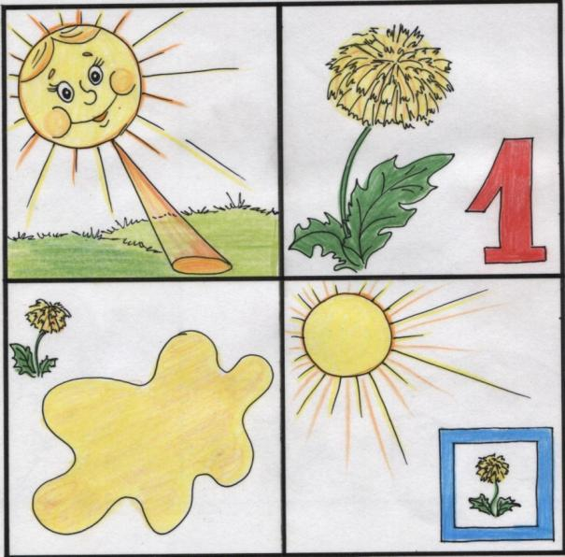
Физкультминутка
«Ровным кругом»
Дети, взявшись за руки, ритмично идут по кругу, говоря:
Ровным кругом
Друг за другом
Мы идем за шагом шаг,
Стой на месте!
Дружно вместе
Сделаем вот так!
С окончанием слов останавливаются и повторяют движение, которое показывает воспитатель, например: повернуться, наклониться, присесть
Заучивание стихотворения.
Прослушивание аудиозаписи: детская песня «Одуванчик».
Рефлексия «Одуванчиковая полянка».

